**克拉默法则的证明**

**(The proof of Cramer’s Rule)**

**1.知识储备：**

**1.1行列式的完全展开式及代数余子式**

对于n阶行列式：



其完全展开式**D**及代数余子式**Ai j** 分别为

**D** =

**Ai j** = (-1)i+j**Mi j** , 其中**Mi j**为原行列式将元素ai j所在的第i行、第j列划去后形成的新的行列式

**1.2线性代数之行列式及其性质**

①经转置行列式的值不变，即| **AT** |= | **A** |

②某行有公因数k，可把k提到公因式外，特别地，某行元素全为0，则其行列式的值为0

③某行互换行列式变号，特别地，若两行相等，行列式值为0；两行成比例，行列式值为0

④某行所有元素都是两个数的和，则可携程两个行列式之和

⑤某行的k倍加至另一行，行列式的值不变

**2. 证明内容及证明方法：**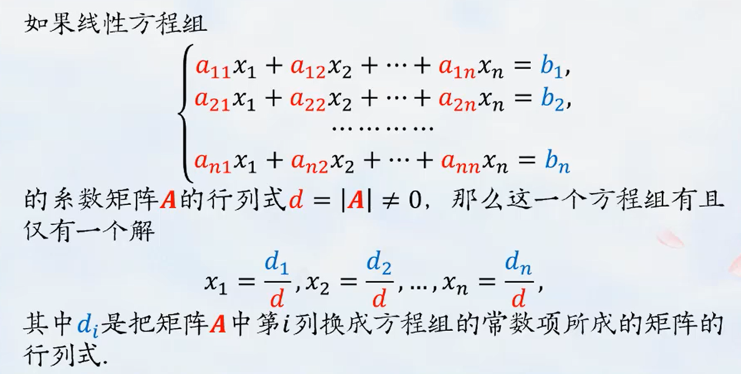

**2.1快速证明法：**

（1）解的正确性

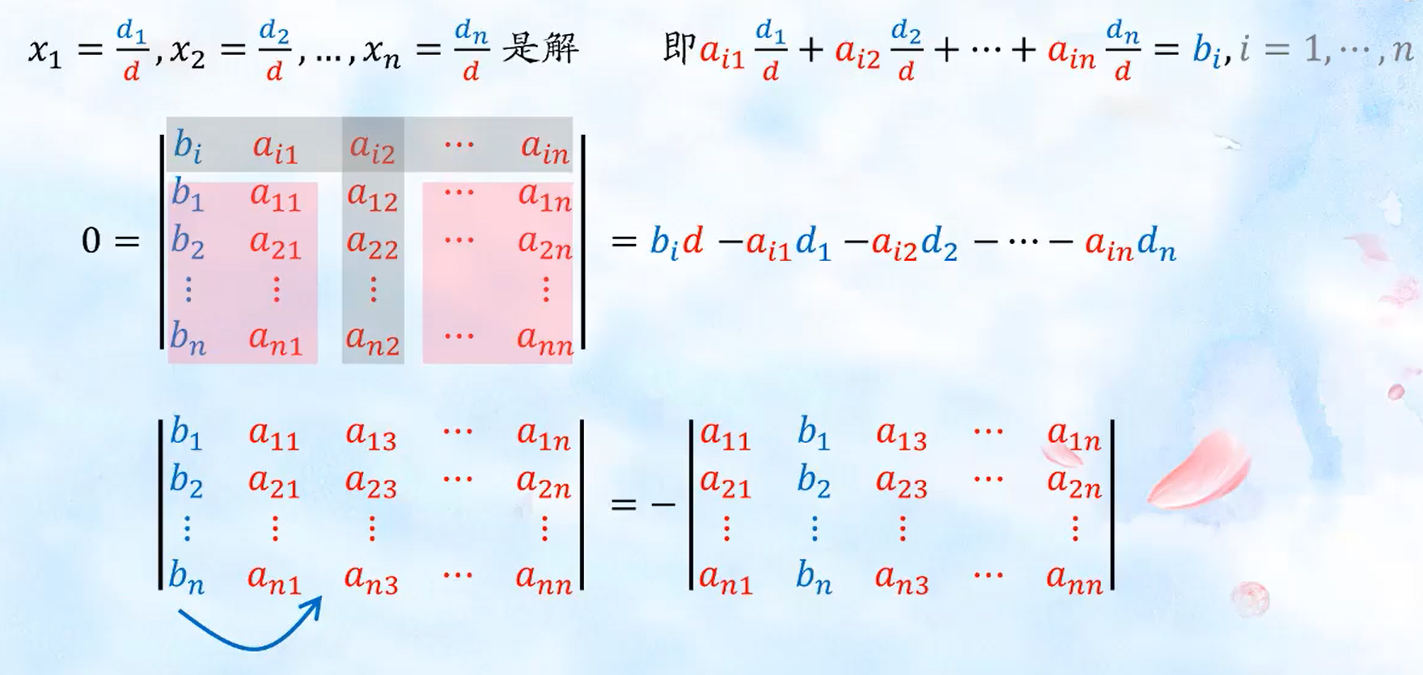

（2）解的唯一性

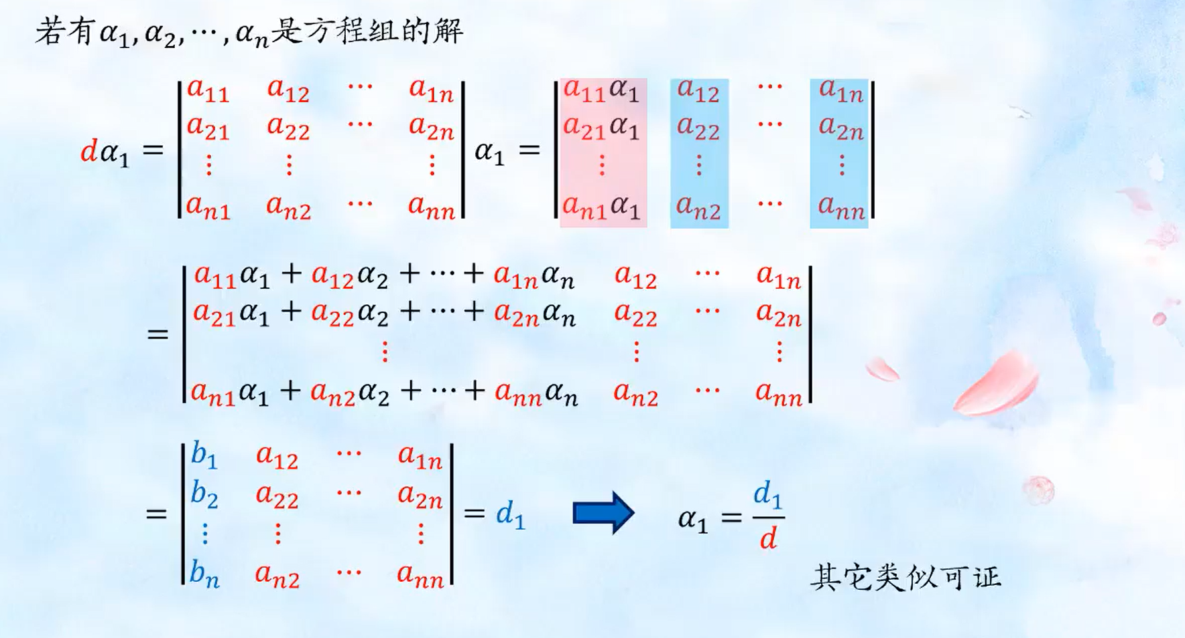

**2.2传统证明法：**

（1）解的正确性：

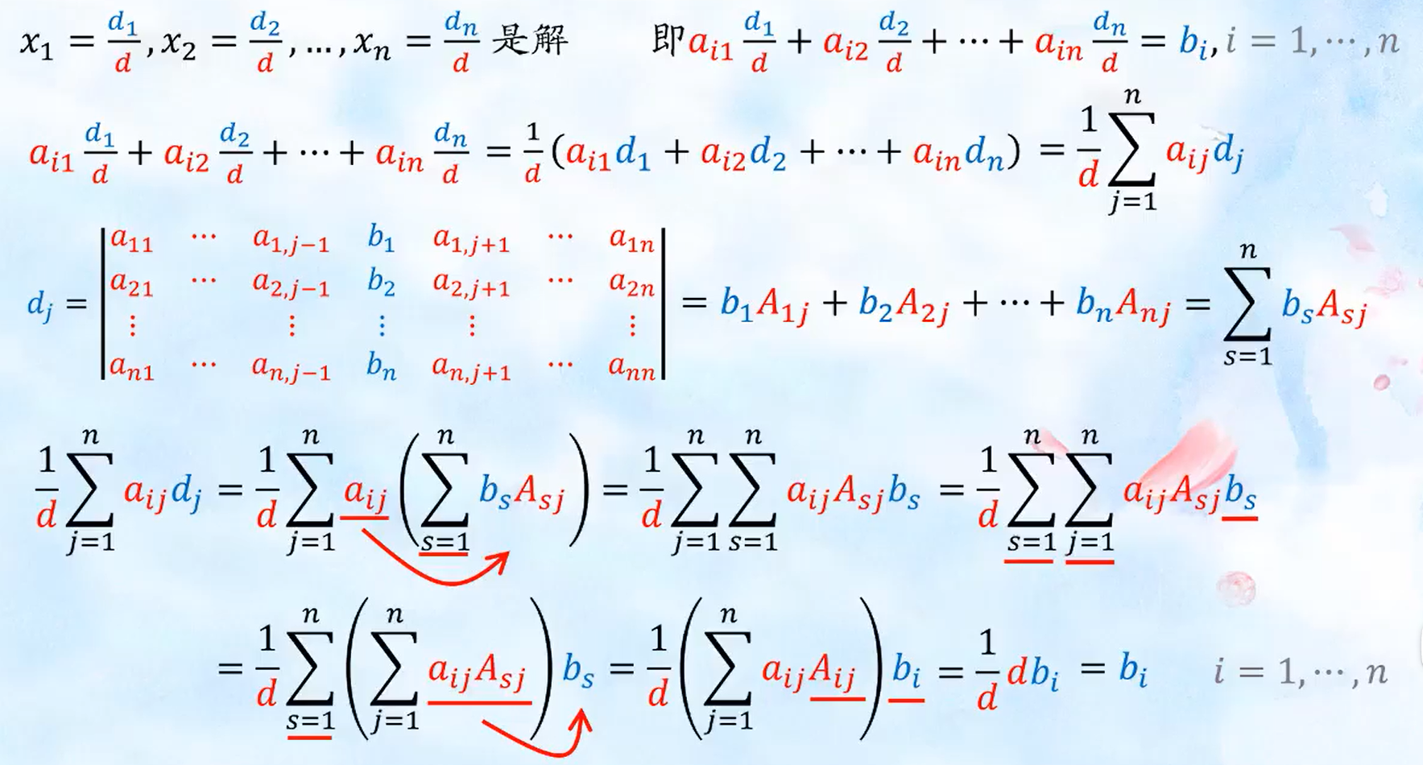

（2）解的唯一性：

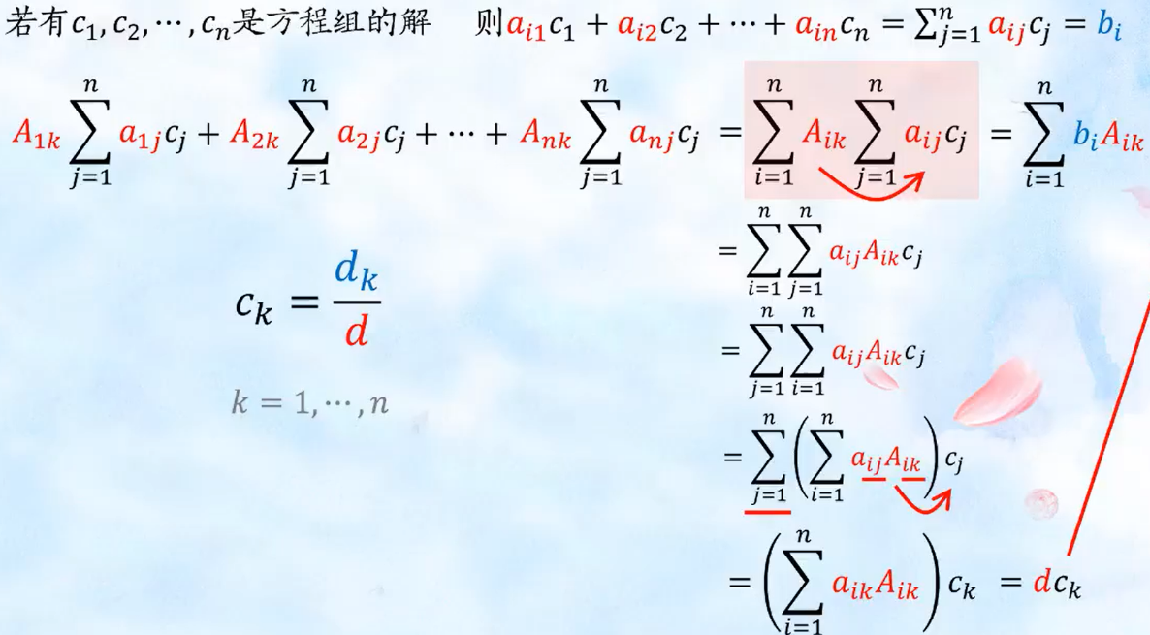

**3.证明来源及参考资料：**

[1] 《线性代数》同济教材第五版

[2] *Linear Algebra and Its Applications (Subscription), 6th Edition*

David C. Lay, University of Maryland

Judi J. McDonald, Washington State University

Steven R. Lay, Lee University